Betegtájékoztató

Az emlők önvizsgálata

Fiatal felnőtt korától kezdve minden nőnek gondot kell fordítania emlőinek rendszeres vizsgálatára. Némi gyakorlat után a legkisebb elváltozást is azonnal észre fogja venni, és így az orvosi beavatkozás is idejében történhet.

Az alábbiakat havonta egyszer, lehetőleg a menstruációs periódust követően végezze el, amikor a mell nem érzékeny vagy duzzadt.
Változó korban is minden hónapban egyszer, egy meghatározott napon történjen az önvizsgálat.

Az önvizsgálat ajánlott menete

Kezdje a vizsgálatot az emlők megtekintésével (1. ábra): látható-e jelentős nagyságbeli különbség, esetleg a bőr behúzódása, megvastagodása. Tekintse meg az emlőket tükörben, csípőre tett, majd fej fölé emelt kézzel.
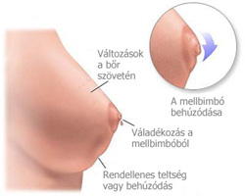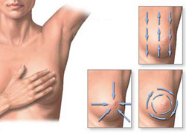
1. ábra 2. ábra

Álljon egy nem torzító tükör elé. Nézze meg melleit, mellbimbóit alaposan, szemből és oldalról egyaránt, hogy nem tapasztal-e alaki változást.
Ismételje meg ugyanezt felemelt karokkal (2. ábra).
Bal karját továbbra is felemelve, jobb kezével és zárt ujjakkal, köröző mozgással tapintsa át bal mellét - arra figyeljen, hogy nem érez-e göböt vagy csomót. Ezután jobb oldalát is vizsgálja meg ugyanígy.

Feküdjön le (3. ábra), bal válla alá tegyen párnát, bal karját nyújtsa feje fölé. Jobb kezével, körkörös mozdulatokkal kívülről befelé, a mellbimbó felé haladva ismét tapintsa át mellét.
Most vizsgálja meg az emlő és a hónalj közötti területet, illetve a hónaljakat úgy, hogy karját először a feje fölé tartja, majd a törzse mellé engedi.
Enyhén nyomja meg mellbimbóit, és figyelje, nem mutatkozik-e váladékozás. Ismételje meg az előző pontok alatt írtakat a jobb mellével is.

3. ábra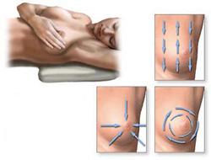

Mikor forduljon orvoshoz, mikor javasolt a mammográfia?

Ha az emlők önvizsgálata során vagy bármikor az alábbi tünetek valamelyikét észlelné, haladéktalanul forduljon orvoshoz: - csomó vagy göb az emlőben vagy a hónaljban,
- a mell formájának megváltozása,
- váladékozás a mellbimbóból,
- a mellbimbó tartós behúzódása,
- az emlő bőrének megváltozása (pl. új redő vagy gödröcske megjelenése).

Különösen fontos, hogy rendszeres orvosi ellenőrzésen is részt vegyen.
Köszönjük, hogy felkeresett bennünket!

Bejelentkezés, időpont egyeztetés közvetlenül a 06-87/511-082 és 06-87/511-092 telefonszámokon.

DEÁK JENŐ KÓRHÁZ Radiológiai osztály

